Projeção do Consumo de Energia Elétrica no Brasil
Relatório Executivo — Case Técnico

1. Objetivo do Estudo
Este estudo tem como objetivo analisar a série histórica de consumo mensal de energia elétrica no Brasil, identificar padrões de tendência, sazonalidade e quebras estruturais, e desenvolver modelos de projeção capazes de estimar o consumo agregado nacional para os próximos 12 meses. A análise considera ainda a heterogeneidade entre submercados (SE/CO, S, NE, N) e classes de consumo (Residencial, Industrial, Comercial e Outros), incorporando essas dimensões como variáveis explicativas nos modelos.

2. Descrição da Base de Dados
A base de referência é a série "Consumo Mensal de Energia Elétrica por Classe (Regiões e Subsistemas)", publicada pela Empresa de Pesquisa Energética (EPE) em seu portal de Dados Abertos, com periodicidade mensal desde janeiro/2004. As variáveis principais são: Data (ano-mês), Região/Subsistema (SE/CO, S, NE, N), Classe de Consumo (Residencial, Industrial, Comercial, Outros) e Consumo (MWh).
Fonte: EPE — Dados Abertos do Consumo Mensal de Energia Elétrica (epe.gov.br/pt/publicacoes-dados-abertos/dados-abertos/dados-do-consumo-mensal-de-energia-eletrica).

3. Análise Descritiva dos Dados
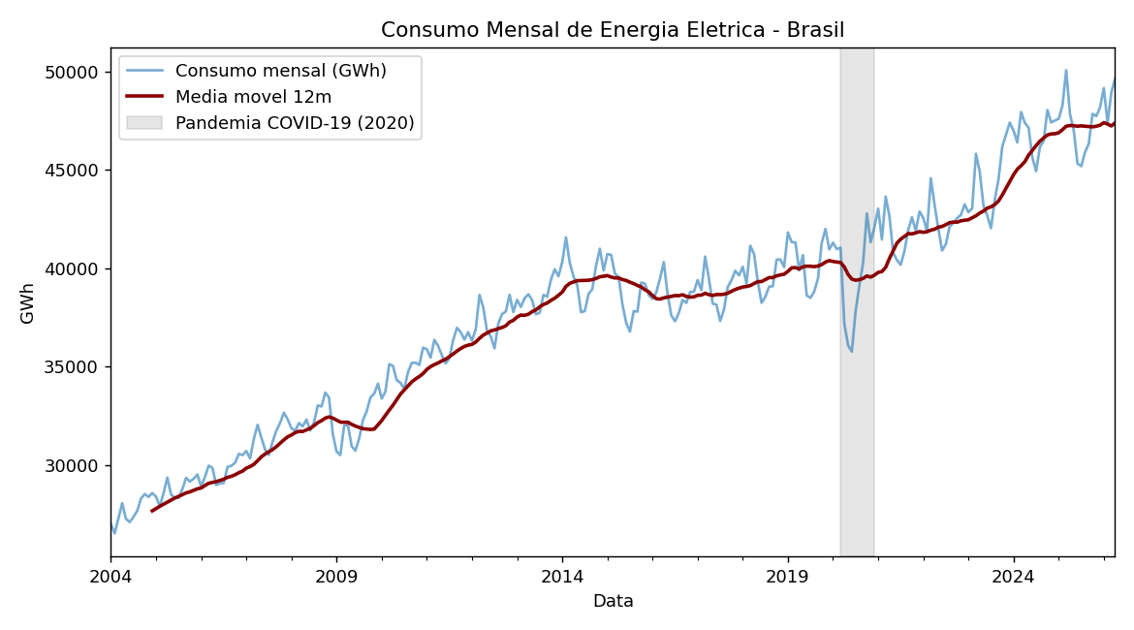
Figura 1 — Série histórica do consumo nacional mensal e média móvel de 12 meses.
A série apresenta (I) tendência de crescimento de longo prazo, com taxa composta aproximada de 3% a.a.; (II) forte sazonalidade anual, com picos no verão (jan-mar), associados ao uso de aparelhos de climatização, e vales em maio-junho; e (iii) uma quebra estrutural visível entre março e dezembro de 2020, associada à pandemia de COVID-19, com retração mais acentuada nas classes Industrial e Comercial e leve elevação no Residencial (efeito home-office).
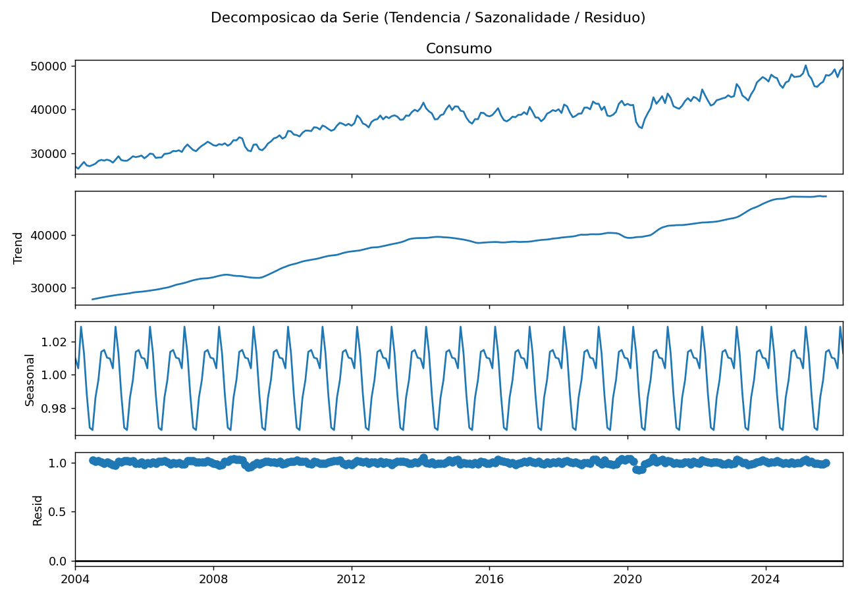
Figura 2 — Decomposição multiplicativa da série em tendência, sazonalidade e resíduo.
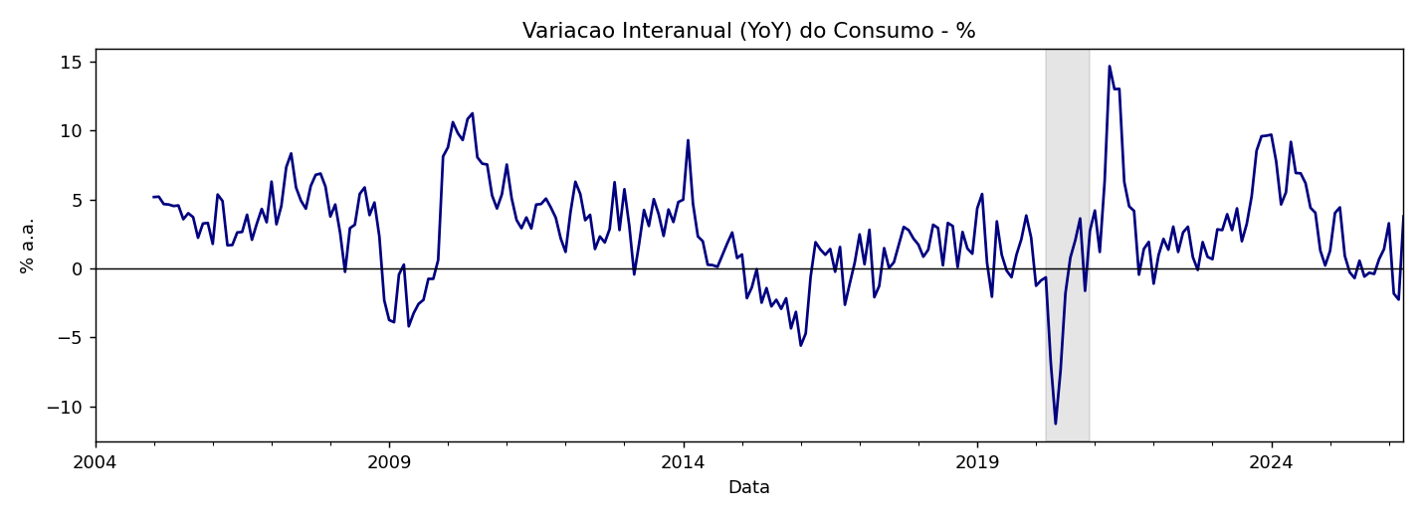
Figura 3 — Variação interanual (YoY) do consumo, com destaque para a queda em 2020 e a retomada acelerada em 2021-2022.
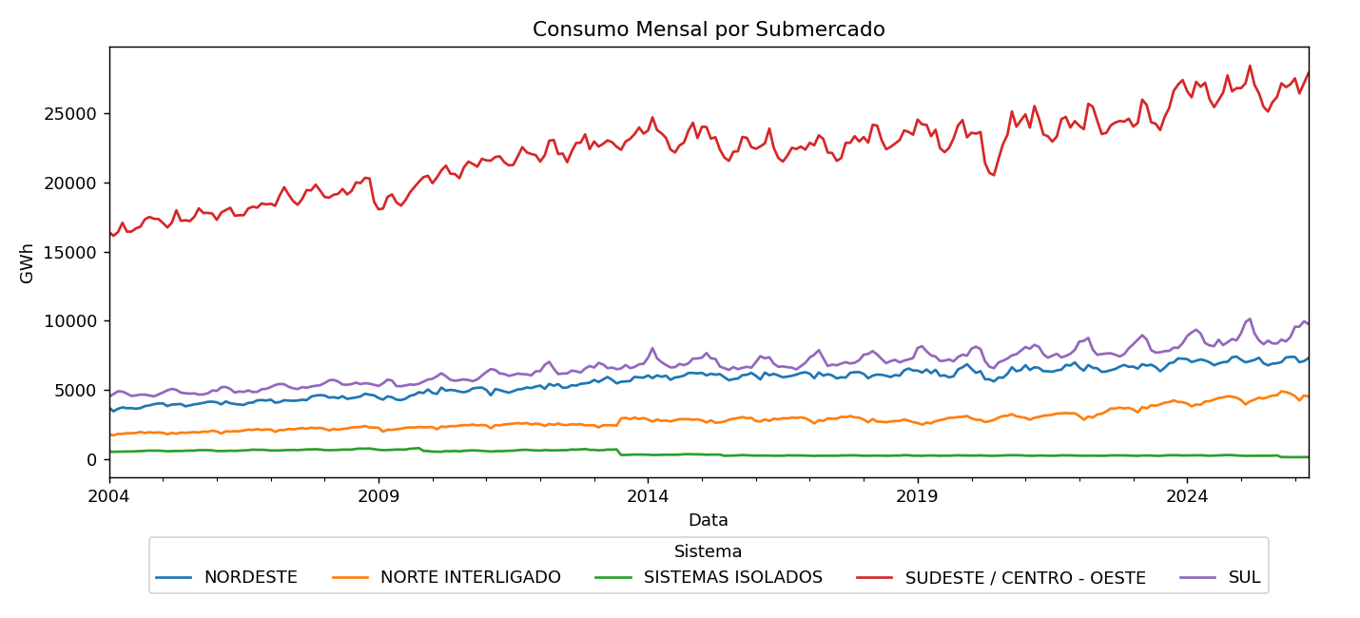
Figura 4 — Consumo mensal por submercado: SE/CO concentra ~50% do consumo nacional e dá o tom da tendência geral; o submercado Sul apresenta sazonalidade adicional de inverno.
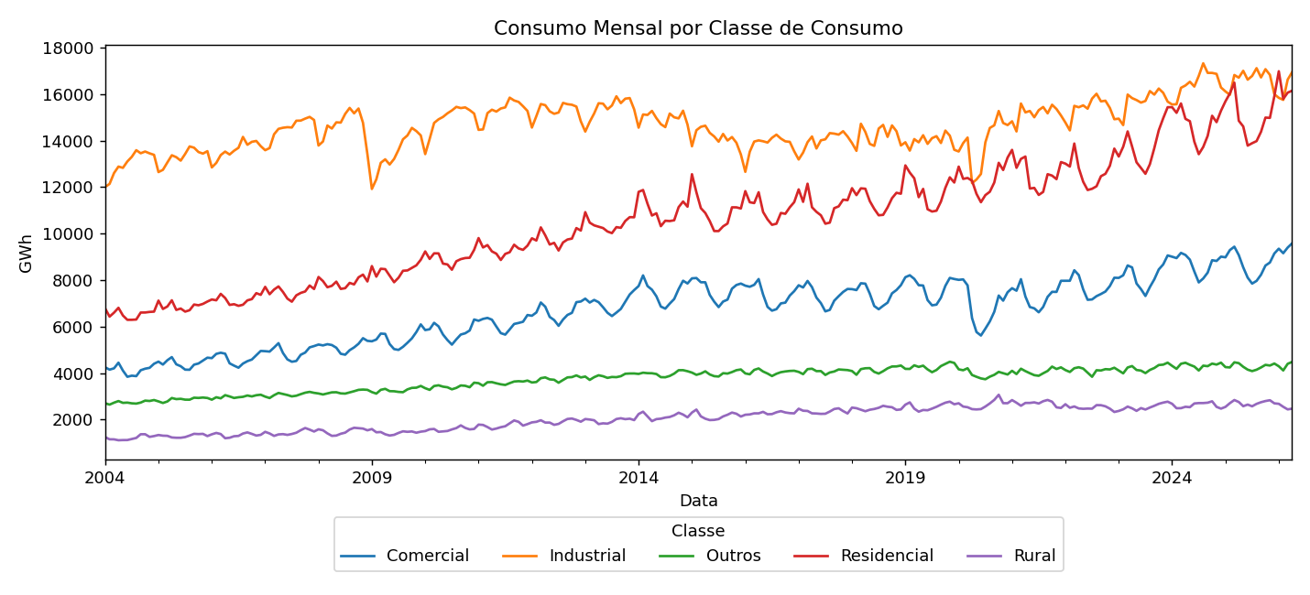
Figura 5 — Consumo por classe de consumo: Industrial e Residencial são as maiores classes; a classe Residencial mostra aceleração de crescimento pós-2021, associada à maior posse de aparelhos de ar-condicionado e outros eletrodomésticos.

4. Metodologia Empregada
Foram desenvolvidos e comparados dois modelos de projeção, ambos avaliados por backtesting com os últimos 12 meses observados (treino até M-12, teste nos 12 meses finais), com as métricas MAE, RMSE e MAPE, e avaliação dos erros residuais.
As métricas MAE, RMSE e MAPE quantificam o erro médio absoluto, o erro quadrático (penalizando mais os desvios grandes) e o erro percentual da projeção frente aos valores observados no backtest, respectivamente. A análise dos resíduos (diferença entre valor real e previsto) analisa a distribuição e a aleatoriedade dos erros.

4.1 Modelo 1 — SARIMAX (Série Temporal Clássica)
Modelo SARIMA(1,1,1),(1,1,1)12 aplicado à série nacional agregada, com regressor exógeno do tipo dummy para o período crítico da pandemia (abr-dez/2020). A diferenciação sazonal (D=1) e regular (d=1) trata a tendência e a sazonalidade anual, e o termo exógeno isola o efeito do choque de 2020 para que ele não distorça a estimação dos parâmetros sazonais.

4.2 Modelo 2 — SARIMAX com Regressores Exógenos
Modelo SARIMAX(1,1,1)(0,1,1)12 aplicado à mesma série nacional, incorporando três regressores exógenos: (i) participação do submercado SE/CO no consumo total (captura o peso da maior região econômica); (ii) consumo da classe Industrial (relacionado com a atividade econômica/PIB industrial); e (iii) dummy de pandemia. Os regressores futuros são projetados pela sazonalidade média histórica de cada variável, ajustada ao nível observado nos últimos 12 meses. Esta abordagem permite incorporar explicitamente o efeito de submercados e classes de consumo na projeção nacional.
Em ambos os casos, após o backtesting, os modelos foram retreinados com toda a série histórica disponível para gerar a projeção final dos 12 meses seguintes. Os regressores futuros do Modelo 2 foram projetados com base na média sazonal histórica de cada variável.

5. Resultados da Projeção

5.1 Avaliação dos Modelos (Backtest — últimos 12 meses)
Modelo | MAE (GWh) | RMSE (GWh) | MAPE (%)
Modelo 1 (SARIMAX) | ≈ 908 | ≈ 1000 | ≈ 1,92%
Modelo 2 (SARIMAX + regressores) | ≈ 636 | ≈ 686 | ≈ 1,35%

Ambos os modelos apresentaram erro de projeção baixo no backtest (MAPE < 2%), o que é esperado dada a forte regularidade sazonal da série. O Modelo 2 apresentou menor erro, beneficiado pelos regressores de submercado e classe, que ajudam a capturar mudanças de composição do consumo. O ideal seria utilizar a média dos dois modelos (ensemble) como estimativa central, reduzindo o risco de erro de especificação de um único modelo, porém, ao analisarmos os erros residuais dos modelos, vemos que o Modelo 1 tem o viés de extrapolar na previsão, trazendo valores mais acima do realizado em comparação com o Modelo 2. Dessa forma, utilizaremos apenas o Modelo 2, por ter um melhor comportamento em relação aos resíduos.
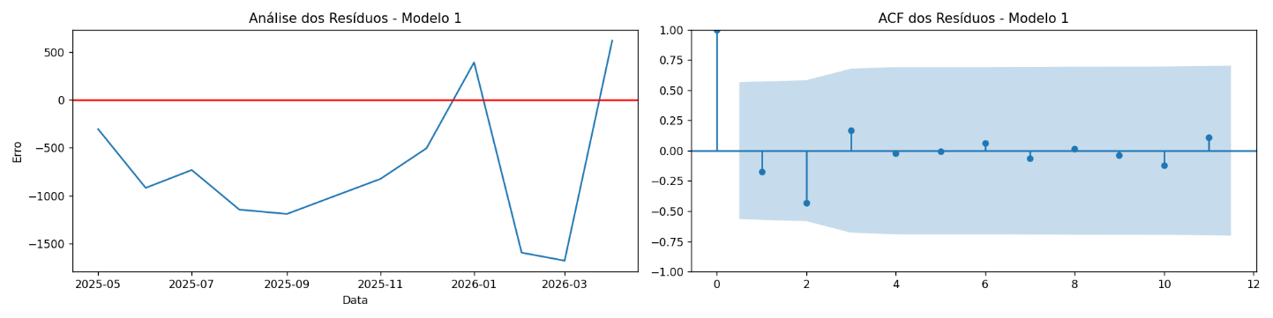
Figura 6 — Curva residual do Modelo 1.
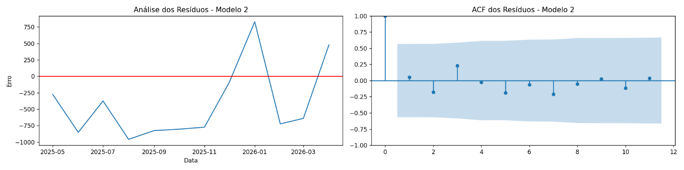
Figura 7 — Curva residual do Modelo 2.

5.2 Projeção para os Próximos 12 Meses
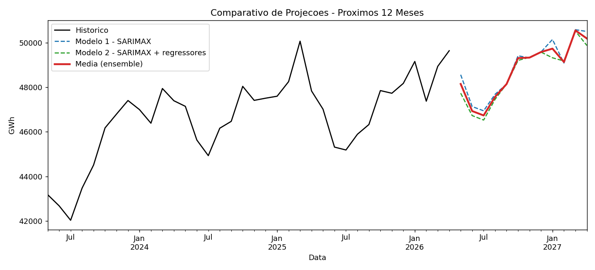
Figura 8 — Projeções SARIMAX (Modelo 1), SARIMAX com regressores (Modelo 2) e ensemble (média) para os próximos 12 meses, com histórico dos últimos 36 meses.

O consumo projetado pelo Modelo 2 segue o padrão sazonal histórico, com pico em março/2027 (~ 50 mil GWh) — refletindo o efeito de tendência de crescimento somado à sazonalidade — e vales relativos nos períodos de inverno e primavera. O consumo acumulado projetado para os 12 meses seguintes totaliza aproximadamente 567-600 mil GWh, o que representa um crescimento de cerca de 3% sobre o acumulado dos 12 meses anteriores, consistente com a tendência de longo prazo identificada na análise exploratória. As métricas obtidas podem ser consideradas boas, devido à escala do volume de energia.

6. Principais Conclusões e Recomendações
- Tendência estrutural de crescimento: o consumo nacional cresce a uma taxa composta próxima de 3% a.a., refletindo crescimento populacional, eletrificação e expansão econômica.
- Sazonalidade dominante e previsível: o padrão sazonal anual (pico no verão) explica a maior parte da variância de curto prazo, tornando modelos baseados em decomposição sazonal (SARIMAX univariado e SARIMAX com regressores) bastante eficazes (MAPE < 2%).
- Risco de quebras estruturais: eventos como a pandemia de COVID-19 mostram que choques macroeconômicos podem deslocar o nível da série rapidamente. Recomenda-se monitorar indicadores de atividade econômica (PIB, por exemplo) como sinais de alerta antecipado.
- Heterogeneidade regional e setorial: o submercado SE/CO concentra cerca de 50% do consumo e domina a tendência nacional; o submercado Sul tem sazonalidade de inverno adicional (aquecimento). Para decisões operacionais regionais, o ideal é analisar por submercado, adicionando variáveis de temperatura média regional.
- Limitações: (i) os regressores futuros (participação SE/CO, consumo industrial) foram projetados por sazonalidade média histórica, não captando choques futuros; (ii) o horizonte de 12 meses não incorpora cenários macroeconômicos alternativos (recessão, novos data centers); (iii) eventos climáticos extremos (ondas de calor, secas) não são modelados explicitamente, é necessário complementar com cenários qualitativos para decisões de maior risco.

